**HH6.CHUYÊN ĐỀ 1 – MỘT SỐ HÌNH PHẲNG TRONG THỰC TIỄN**

**CHỦ ĐỀ 6: HÌNH BÌNH HÀNH**

**PHẦN I. TÓM TẮT LÝ THUYẾT**

**A. NHẬN BIẾT CÁC YẾU TỐ CỦA HÌNH BÌNH HÀNH:**



*Hình hình hành  có:

Các điểm  gọi là các đỉnh của hình bình hành .

Các đoạn thẳng  gọi là các cạnh của hình bình hành .

 và  gọi là hai đường chéo của hình bình hành .

**I. Định nghĩa:**

Hình bình hành là tứ giác có các cạnh đối song song.



Ta có:  và nên tứ giác  là hình bình hành.

*Chú ý: Hình bình hành là hình thang có hai cạnh bên song song.



Ta có:  nên tứ giác  là hình thang

Mà . Vậy tứ giác  là hình bình hành.

**II. Tính chất:**

Trong hình bình hành:

+ Các cạnh đối bằng nhau

+ Các góc đối bằng nhau

+ Hai đường chéo cắt nhau tại trung điểm mỗi đường.



**Nhận xét:** Hình bình hành  có:

- Hai cạnh đối  và ,  và  song song với nhau;

- Hai cạnh đối bằng nhau: 

- Hai góc ờ các đinh  và  bằng nhau; hai góc ở các đỉnh  và  bằng nhau.

**B. CÔNG THỨC TÍNH CHU VI VÀ DIỆN TÍCH CỦA HÌNH BÌNH HÀNH:**

**I. Công thức tính chu vi hình bình hành:**

Muốn tính chu vi hình bình hành ta lấy tổng hai cạnh kề bất kỳ của hình bình hành rối nhân 2.



Chu vi hình bình hành: 

Với  là các cạnh của hình bình hành.

 là chu vi của hình bình hành.

**II. Công thức tính diện tích hình bình hành:**

Muốn tính diện tích hình bình hành ta lấy cạnh đáy nhân chiều cao.



Diện tích hình bình hành: 

Với độ dài cạnh là ; độ dài đường cao ứng với cạnh  là ;  là diện tích của hình bình hành.

**PHẦN II. CÁC DẠNG BÀI**

|  |
| --- |
| **Dạng 1: Nhận dạng hình bình hành. Vẽ hình bình hành..**  **Dạng 2: Nhận biết các độ dài bằng nhau trên hình bình hành..**  **Dạng 3: Tính chu vi, diện tích hình thoi.** |

**Dạng 1: Nhận dạng hình bình hành. Vẽ hình bình hành.**

***I.Phương pháp giải***

Hình bình hành  có:

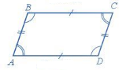

- Hai cạnh đối  và ,  và  song song với nhau;

- Hai cạnh đối bằng nhau: 

- Hai góc ở các đỉnh  và  bằng nhau; hai góc ở các đỉnh  và  bằng nhau.

- Để nhận dạng hay vẽ hình bình hành, ta thường dùng các nhận xét: Các cạnh đối bằng nhau, hai cạnh đối song song và bằng nhau, hai đường chéo cắt nhau tại trung điểm của mỗi đường.

***II.Bài toán***

**Bài 1:** Cho ba điểm  trên giấy kẻ ô vuông. Vẽ ba điểm  sao cho mỗi điểm đó cùng với ba điểm  là bốn đỉnh của một hình bình hành.

***Lời giải:***

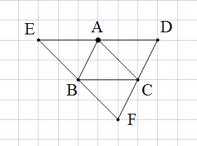

Qua điểm , ,  lần lượt vẽ các đường thẳng song song với , , , chúng cắt nhau tại .

Có ba hình bình hành:

Hình bình hành  (với  là một đường chéo)

Hình bình hành  (với  là một đường chéo)

Hình bình hành  (với  là một đường chéo)

**Bài 2:** Hình vẽ dưới đây có bao nhiêu hình bình hành?



***Lời giải:***

Có ba hình bình hành là: ,  và .

**Bài 3:** Hình vẽ dưới đây có bao nhiêu hình bình hành?



***Lời giải:***

Có chín hình bình hành là:  và .

**Bài 4:** Hình vẽ dưới đây có bao nhiêu hình bình hành?



***Lời giải:***

Có ba hình bình hành là:  và .

**Bài 5:** Vẽ hình bình hành  biết  và đường chéo .

a/ Dùng compa để kiểm tra xem các cạnh đối diện của hình bình hành có bằng nhau không?

b/ Vẽ đường chéo  cắt đường chéo  tại . So sánh  và .

***Lời giải:***

- Vẽ đoạn thẳng .

- Vẽ đường tròn tâm  bán kính 7 cm; vẽ đường tròn tâm  bán kính 5 cm; hai đường tròn cắt nhau tại . Nối  với .

- Từ  kẻ đường thẳng song song với ; từ  kẻ đường thẳng song song với ; hai đường thẳng này cắt nhau tại .

-  là hình bình hành cần vẽ.



a/ Kết quả đo: .



b/ Kết quả đo: .

**Bài 6:** Vẽ hình bình hành  bất kỳ trên giấy.

***Lời giải:***

**\*Cách 1:** Vẽ trên giấy kẻ ô vuông

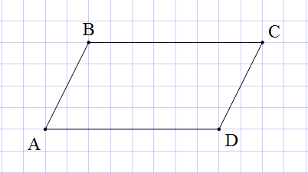

**Chú ý:** Khi vẽ các cặp đoạn thẳng phải song song và  phải song song nhờ vào các ô trên giấy vẽ.

**\*Cách 2:** Vẽ trên giấy có hai đường thẳng song song



**Chú ý:** Phải vẽ được  song song và .

**Dạng 2: Nhận biết các độ dài bằng nhau trên hình bình hành.**

***I.Phương pháp giải***

- Hình bình hành  có .

- Nếu  cắt  ở  thì .

***II.Bài toán***

**Bài 1:** Cho hình vẽ với  là hình bình hành,  cắt  ở  và .

Hãy kể tên các đoạn thẳng bằng nhau trên hình.

***Lời giải:***



Ta có:  là hình bình hành

Nên .

Ta có:  mà  nên .

**Bài 2**: Cho hình bình hành .

a/ Tìm các đoạn thẳng bằng nhau.

b/ Dùng ê ke vẽ các đường cao  và . Đo và so sánh độ dài  và .

***Lời giải:***



a/ Vì  là hình bình hành.

Nên  và .

b/ Kết quả đo: .

**Bài 3:** Cho ba điểm  trên giấy kẻ ô vuông. Vẽ điểm  sao cho  là một hình bình hành.

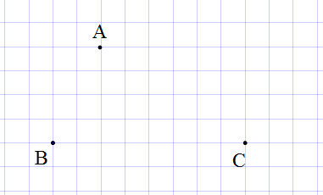

***Lời giải:***

Để  là một hình bình hành thì các cạnh đối phải song song.

Nên điểm  nằm trên đường thẳng song song với  và .

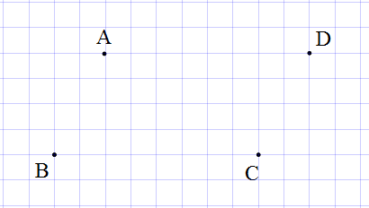

Nối các đoạn thẳng  ta được hình bình hành .

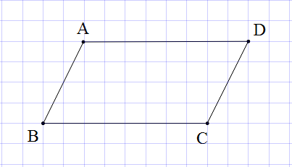

**Bài 4:** Vẽ hình bình hành . Dùng ê ke vẽ các đường cao kẻ từ  đến  và từ  đến . Nêu tên các đường cao đó.

***Lời giải:***



Ta có:  nên  là đường cao của hình bình hành .

Ta có:  nên  là đường cao của hình bình hành .

**Bài 5:** Xem các hình sau:

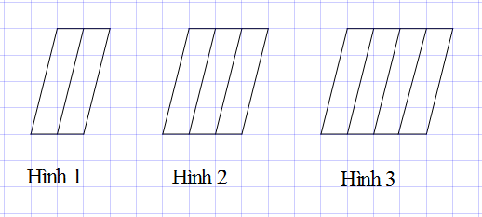

a/ Hãy cho biết hình 1, hình 2, hình 3 có bao nhiêu hình bình hành ?

b/ Tìm số hình bình hành của hình thứ 24?

***Lời giải:***

a/Ta có:

Hình 1 có 3 hình bình hành (vì )

Hình 2 có 6 hình bình hành (vì )

Hình 3 có 10 hình bình hành (vì )

b/ Số hình bình hành của hình số 24 là :

 (hình bình hành)

**Bài 4:** Cho hình vẽ biết . Chỉ ra các hình bình hành tạo thành từ các điểm    .

***Lời giải:***

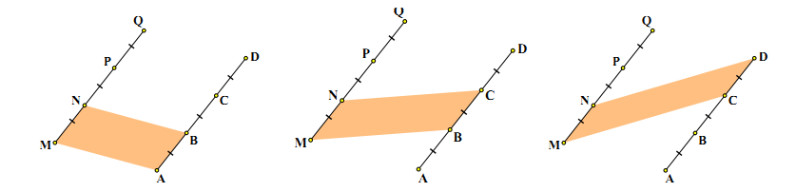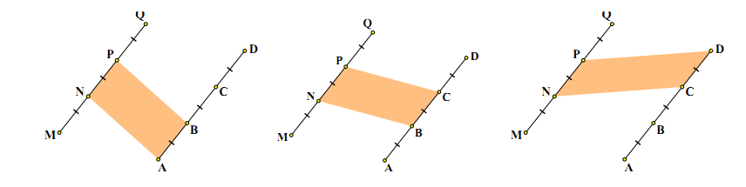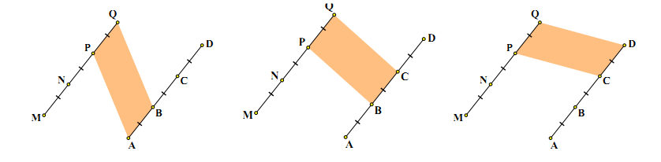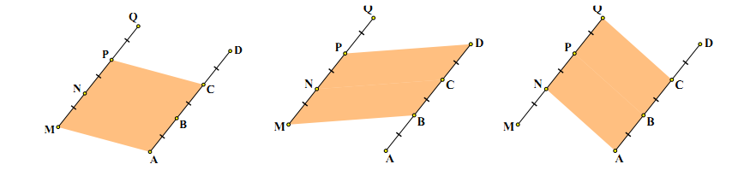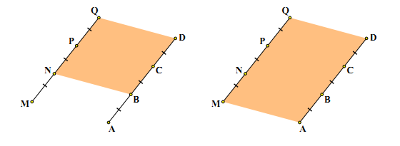

**Dạng 3: Tính chu vi và diện tích của hình bình hành.**

***I.Phương pháp giải***

**-** Dựa vào các công thức chu vi và diện tích của hình bình hành để tìm kết quả bài toán.

***II.Bài toán***

**Bài 1:** Một hình bình hành có độ dài hai cạnh đáy là  và . Tính chu vi hình bình hành.

***Lời giải:***

Chu vi hình bình hành là : .

**Bài 2:** Một hình bình hành có đáy là  và chiều cao là . Tính diện tích hình bình hành.

***Lời giải:***

Diện tích hình bình hành là: .

**Bài 3:** Một khu rừng có dạng hình bình hành có chiều cao là , độ dài đáy gấp đôi chiều cao. Hỏi diện tích của khu rừng đó là bao nhiêu?

***Lời giải:***

Độ dài đáy của khu rừng là:

 (m)

Diện tích của khu rừng là:

 m2.

**Bài 4:** Một miếng đất hình bình hành có cạnh đáy dài m; chiều cao bằng cạnh đáy. Trên miếng đất người ta trồng rau, mỗi mét vuông đất thu hoạch được kg rau. Hỏi trên miếng đất đó thu hoạch được tất cả là bao nhiêu kg rau?

***Lời giải:***

Theo đề bài ta có:

Chiều cao của miếng đất bằng: m.

Diện tích miếng đất là: m2

Số rau thu hoạch trên miếng đất là: kg. 

**Bài 5:** Hình bình hành  có chu vi là 94cm, cạnh cm. Chiều cao cm. Khi đó, diện tích hình bình hành  bằng bao nhiêu cm2?

***Lời giải:***



Cạnh đáy  dài:

cm

Diện tích hình bình hành  là:

cm2.

**Bài 6:** Cho một hình bình hành có diện tích bằng cm2 biết nếu giảm chiều cao đi 6cm thì diện tích hình bình hành giảm đi cm2. Tìm độ dài đáy, chiều cao của hình bình hành đó ?

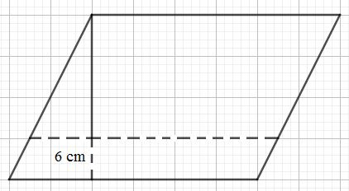

**Phân tích:** Khi giảm chiều cao của hình bình hành đi 6cm thì khi đó phần giảm đi là 1 hình bình hành mới có chiều cao bằng 6cm và cạnh đáy tương ứng chính bằng cạnh đáy của hình bình hành ban đầu.

Vậy cạnh đáy. Từ đó tính được độ dài đáy của hình bình hành ban đầu.

***Lời giải:***

Độ dài đáy của hình bình hành ban đầu là:

(cm)

Độ dài chiều cao của hình bình hành ban đầu là:

(cm)

**Bài 7:** Tính diện tích hình bình hành, biết tổng số đo độ dài đáy và và chiều cao là 24cm, độ dài đáy hơn chiều cao 4cm.

***Lời giải:***

Ta có: Chiều cao + độ dài đáy = 24cm (1)

Mà, độ dài đáy - chiều cao = 4cm (2)

Từ (1) và (2), ta suy ra:

Chiều cao 

Chiều cao = 10cm

Do đó, độ dài đáy là cm

Diện tích hình bình hành là cm2.

**Bài 8:** Một hình bình hành có diện tích bằng diện tích hình vuông cạnh 6cm, chiều cao bằng 4cm. Tính độ dài đáy của hình đó.

***Lời giải:***

Diện tích hình vuông là cm2.

Diện tích hình bình hành bằng diện tích hình vuông = 36cm2.

Độ dài đáy của hình bình hành là cm.

**Bài 9:** Có một miếng đất hình bình hành cạnh đáy bằng 32m, người ta mở rộng miếng đất bằng cách tăng độ dài cạnh đáy thêm 4m được miếng đất hình bình hành mới. Có diện tích hơn diện tích miếng đất ban đầu là . Hỏi diện tích của miếng đất ban đầu là bao nhiêu?

***Lời giải:***

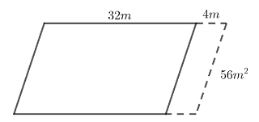

Miếng đất sau khi mở rộng có diện tích hơn diện tích ban đầu là 56m2. Phần tăng thêm là diện tích một hình bình hành có cạnh đáy là 4m và có chiều cao bằng chiều cao của miếng đất ban đầu.

Chiều cao của miếng đất ban đầu bằng:

(m)

Diện tích của miếng đất ban đầu:

 (m2)

**Bài 10:** Tìm diện tích của hình  gồm hình bình hành  và hình chữ nhật , biết hình chữ nhật  có chu vi bằng 18cm và chiều dài  gấp hai lần chiều rộng .

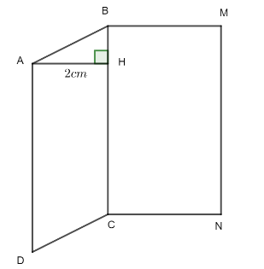

***Lời giải:***

Nửa chu vi hình chữ nhật  bằng:

(cm)

Coi chiều dài hình chữ nhật  gồm 2 phần bằng nhau thì chiều rộng của nó gồm 1 phần như thế.

Tổng số phần bằng nhau là:

(phần)

Chiều rộng của hình chữ nhật :

(cm)

Chiều dài của hình chữ nhật :

(cm)

Diện tích của hình chữ nhật :

(cm2)

Diện tích hình bình hành :

(cm2)

Diện tích hình  là:

(cm2)

**Bài 11:** Hình bình hành  có cạnh đáy cm, cạnh bên cm với lần lượt là trung điểm của các cạnh . Hỏi:

a) Hình trên có tất cả bao nhiêu hình bình hành?

b) Tổng chu vi của tất cả các hình bình hành trên bằng bao nhiêu?

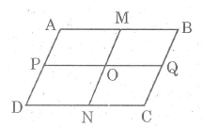

***Lời giải:***

a) Có tất cả 9 hình bình hành là:

.

b) Các hình bình hành  có chu vi bằng nhau, mỗi hình có cạnh đáy bằng:

(cm)

Cạnh bên bằng:

(cm)

Chu vi của mỗi hình là:

 (cm)

Các hình bình hành  và  có chu vi bằng nhau, mỗi hình có cạnh đáy bằng 6 cm và cạnh bên bằng:

(cm)

Chu vi của mỗi hình bằng:

(cm)

Các hình  và  có chu vi bằng nhau mỗi hình có cạnh bên bằng 4 cm và cạnh đáy bằng:

(cm)

Chu vi của mỗi hình là:

(cm)

Hình bình hành ABCD có chu vi bằng:

(cm)

Tổng chu vi các hình bình hành là:

(cm)

**Bài 12:** Tính diện tích hình chữ nhật  biết hình bình hành  có diện tích bằng .

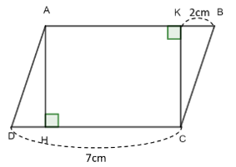

***Lời giải:***

Chiều cao  của hình bình hành  là: 

Độ dài cạnh  hình chữ nhật AKCH là: 

Diện tích của hình chữ nhật AKCH là: 

🙢 **HẾT** 🙠